Novembre 2016

IL CONSUMO INTELLIGENTE DELLE RISORSE

Chorus favorisce un uso più razionale dell’acqua per irrigare il giardino e dell’energia elettrica per l’illuminazione esterna.

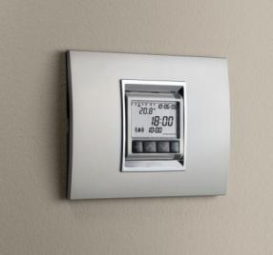Tra i tanti vantaggi offerti dal sistema domotico Chorus di GEWISS, oltre alla riduzione dei consumi di energia, c'è sicuramente la razionalizzazione di un'importante risorsa naturale: l'acqua. L'irrigazione è molto importante per la salute delle nostre piante e per mantenere il nostro giardino sempre verde. Spesso però si fa un uso eccessivo dell'acqua causando non solo danno alla vegetazione ma aumentando anche il conto della bolletta.

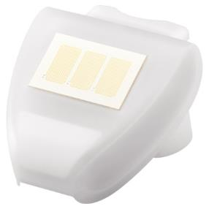Il sistema Chorus gestisce in maniera autonoma anche i più sofisticati impianti d'irrigazione: se collegati all'impianto domotico basteranno pochi semplici passaggi per impostare in automatico l'irrigazione del giardino utilizzando l'orologio programmatore installabile nelle placche del sistema domotico.

O ancora, utilizzando la stazione meteo di GEWISS che consente di rilevare temperatura, pioggia, luminosità esterna e velocità del vento, è possibile limitare il consumo di acqua nel caso di precipitazioni e, allo stesso, attivare l'illuminazione esterne a seconda delle reali condizioni di luce.